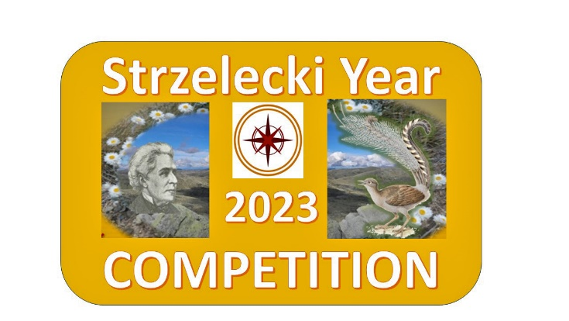

2023 ROK STRZELECKIEGO
KONKURS MIĘDZYNARODOWY

W hołdzie Pawłowi Edmundowi Strzeleckiemu, podróżnikowi, odkrywcy, filantropowi

FORMULARZ ZGŁOSZENIOWY

Nazwisko i imię:
Adres elektroniczny:
Adres pocztowy:
Numer telefonu:
Data urodzenia:
Nazwa szkoły (jeśli dotyczy):
Adres szkoły (jeśli dotyczy):
Tytuł pracy konkursowej:

Oświadczenie: Niniejszym oświadczam, że praca nadesłana na Międzynarodowy Konkurs Roku Strzeleckiego 2023 jest moim oryginalnym dziełem.

Podpis:
W powyższej rubryce proszę złożyć podpis odręczny lub skanowany..

Data:

Uwaga:
- Prace konkursowe muszą być dostarczone nie później niż o północy AEST (Australian Eastern Standard Time) 20 lipca 2023 r.
- Prace należy nadsyłać na adres competition@kosciuszkoheritage.com
- Nadesłane prace przechodzą na własność Kosciuszko Heritage Inc.

